XII конкурс исследовательских работ и проектов
дошкольников и младших школьников
«Я познаю мир»
(в рамках Всероссийского конкурса «ЮНОСТЬ, НАУКА, КУЛЬТУРА»)

Направление: окружающий мир
Тема: «Что такое вода?»

Фиронова Стелла Михайловна, Гаева Валерия Валерьевна
МБДОУ «Детский сад №22 поселок Алханчурт», РСО-Алания
Старшая группа

Научные руководители:
Аничкина Ольга Игорьевна,
воспитатель,
Дзеранова Светлана Вячеславовна,
Музыкальный руководитель высшей категории

г. Владикавказ, 2017/2018 учебный год

Оглавление
Введение……………………………………………………………………………………..…...3
Глава 1. Теоретическая часть …………………………………………………………..…….…4
  - Для чего нужна вода всему живому?....................................................................................4
  - Где встречается вода ……………………………………………………………………….4
  - Явления неживой природы связанные с водой………………………………...................5
1.4. Три состояния воды ………………………………………………………………………..5
Глава II. Практическая часть …………………………………………………….......................5
Заключение……………………………………………………………………………………….6
Библиографический список……………………………………………………………………..6
Приложения………………………………………………………………………………………7

Введение
Очень часто дети задают вопросы: «Какого цвета вода? Куда пропадает лужа? Откуда берется дождь? Почему появляется сосулька? Зачем нам вода?» просто получить ответ нашим детям оказалось мало, и взяв на вооружение китайское изречение:
То, что я услышал, я забыл.
То, что я увидел, я помню.
То, что я сделал, я знаю.
Мы принялись за дело. Главным вопросом стал вопрос «Что такое вода?». Исследуя воду, мы предоставили детям возможность самим найти ответы на вопросы: «Как? И почему?», то есть самостоятельно ставить вопросы и самостоятельно находить на них решение. А задача педагога – связать результаты исследовательской работы с практическим опытом детей.
Тип проекта: познавательно-творческий.
Участники проекта: воспитатели, дети.
Длительность проекта: месяц.
Возраст детей: старший дошкольный возраст (6-7 лет)
Цель проекта – Ознакомление со свойствами воды, дать представление о воде как источнике жизнедеятельности для всего живого на земле. Отсутствие у воды формы, цвета и вкуса.
Задачи проекта:
- Узнать где вода встречается в природе
- Жизненная необходимость наличия воды в природе
- Отсутствие формы, цвета и вкуса.
- Состояние воды от температуры (твердое, жидкое, газообразное)

Гипотеза: Вода нужна всему живому на Земле. Вода на земле находится в различных состояниях: жидком, твердом и газообразном.
Актуальность проекта заключается в том, чтобы находить полезное, интересное, необычное рядом в окружающем мире.

Глава 1. Теоретическая часть.
1.1. Для чего нужна вода всему живому?
Вода является практически самым важным, нужным и используемым веществом на планете. Посмотрев на улицу, вы увидите живые растения, людей, животных, все они практически полностью состоят из воды (практически 72%).
Вода является универсальным растворителем. Вода, по сути, аномальное вещество – при замерзании она расширяется, а при нагревании сужается. Это не происходит ни с одним другим веществом, что еще раз доказывает такую важную роль воды в жизни и жизнедеятельности человека. Первым делом, поговорим о самой воде, из чего она состоит и какая она бывает.
Вода бывает пресная и соленая. То есть, пресная вода – та, которая находится в реках, пресных озерах и водохранилищах. Соленая вода – это вода морей и океанов. Так вот, пресной воды во всем мире всего около одного процента! Относительно всех мировых водных ресурсов. К питью и применению пригодна лишь пресная вода. Вот на самом деле зачем беречь воду.
Вы слыхали о воде?
Говорят, она везде!
Мы ее не замечаем
Мы привыкли, что вода –
Наша спутница всегда!
Итак, человек пьет воду, моется, поливает огород, перевозит грузы. Вода нужна растениям, животным, насекомым, птицам, рыбам, без воды живые существа не смогут выжить.

1.2. Где встречается вода
Вода в природе встречается в атмосфере в парообразном состоянии и оттуда выделяется в виде росы, инея, снега, града и дождя (атмосферная вода), на поверхности земли в виде океанов, морей, озер, рек и в состоянии льдов и вечных снегов на горах и в полярных странах и, наконец, под земной поверхностью в виде источников, почвенных вод, подземных озер и потоков.
В морях и реках обитает
Но часто по небу летает
А как наскучит ей летать
На землю падает опять.
Вода – самое распространенное вещество в природе. Она повсюду. Из космоса наша Земля кажется голубой, потому что вода занимает большую часть поверхности планеты. Вода образует океаны, моря, реки, озера. Без воды жизнь на Земле невозможна. Вода является самым ценным и самым необходимым веществом для жизнедеятельности живых организмов. Зарождение жизни на Земле произошло в водной среде, поэтому воду можно считать источником жизни. Без воды человек может прожить около 3 суток. Кажется, много воды вокруг, но ведь и расходуем мы ее немало. Ни один завод или фабрика не обходятся без воды, да и люди, и животные без нее жить не могут. Всем нужна чистая вода. Вот и приходится расходовать ее очень бережно.
Выключай скорее кран
Чтоб не вытек океан
Воду попусту не лей
Дорожить водой умей.

1.3. Явления неживой природы связанные с водой

Облака. Вода, испаряясь на земле, превращается в пар, затем вместе с теплыми потоками воздуха поднимается вверх над землей. Чем выше над землей, тем температура воздуха ниже, водяной пар остывает и превращается обратно в капли воды, часть воды замерзает, превращаясь в мельчайшие крупицы льда. Так переохлажденные частицы пара образуют облака. Летом облака частенько кучевые и дождевые, проплывают низко над землей, зимой – перистые и расположены высоко в небе.
Роса. Роса образуется как летом и осенью, так и весной. После ночи ранним утром модно заметить, как на траве появляются капельки воды. Дело в том, что за ночь воздух остывает, водяной пар, который находился в воздухе, соприкасается с поверхностью земли, травы, листьями и оседает в виде капелек воды.
Туман. Чаще всего возникает при понижении температуры ночью , в вечернее и утреннее время. При высокой влажности воздуха , например после дождя или в сырое, прохладное время года, охлаждаемый воздух превращается в небольшие капельки воды. Эти капли микроскопичны и легки, они не падают на землю и задерживаются в воздухе, образовывая непрозрачную водяную дымку – туман.
Иней. Осенью, когда дневная температура выше нуля градусов, а ночная опускается ниже нуля, земля охлаждается. Может образовываться иней, а лужи покрываются тонкой пленкой льда, пар в воздухе, состоящий из водянистых капелек касается охлажденных поверхностей и оседает, превращаясь в тонкую ледяную пленку.
Снег. Зимой осадки проявляются в виде падающего снега и снежных метелей. Снег очень важен для природы. Покрывающий землю, растения, снег удерживает тепло, где подобно парнику не дает вымерзать спящей растительности и зимующим зверькам и насекомым.

1.4. Три состояния воды
Известно, что в природе вода может находиться в трех различных состояниях, таких как твердое, жидкое или газообразное. Облака, снег и дождь представляют собой различные состояния воды. Облако состоит из множества капелек воды или кристалликов льда, снежинка – это совокупность мельчайших кристалликов льда, а дождь – всего лишь жидкая вода. Вода, находящаяся в газообразном состоянии , называется водяным паром. Когда говорят о количестве влажности в воздухе, обычно подразумевают количество водяных паров. Лед – твердое состояние воды. Толстый слой льда имеет голубоватый цвет, что связано с особенностями преломления им света. Вода легко переходит из одного состояния в другое, образуя различные явления и процессы на Земле: из жидкого – в газообразное (испарение) и твердое (замерзание), из твердого – в жидкое (таяние), из газообразного – в жидкое (конденсация).

Глава 2. Практическая часть

Опыты с водой
Опыт 1. Мы поставили большую тарелку на освещенный солнцем подоконник. Налили в нее холодной воды и оставили на 4 часа, проверяли каждые 30 минут. Мы заметили, что постепенно воды становится меньше – вода испаряется.
Опыт 2. Мы поставили на подоконник две тарелки. В каждую из них налили по полкружки воды. Одну тарелку накрыли книгой, а другую – нет. Посмотрели через некоторое время (приблизительно один час). Мы заметили, что в тарелке, которую не накрыли, осталось меньше воды, а вода в тарелке, накрытой книгой, испаряется медленнее, так как она проветривается меньше.
Опыт 3. Консервную банку наполнили кубиками льда. Поставили в теплое место и оставили на несколько минут. Затем посмотрели. Мы увидели на внешней стороне банки большие капли воды. Когда теплый воздух касается холодного, на стенках банки собираются большие капли. то называется конденсацией.
Мы сделали вывод, что лужи исчезают по этой причине, они испаряются, а в воздухе, когда встречаются с холодным слоем, снова превращаются в капли, из них собираются тучи, и снова идет дождь.
Опыт 4. Опыт с кубиками льда «Как проделать дырку во льду?»
Мы взяли кубики льда. Положили на один кубик льда щепотку соли, а на другой — ничего. Поставили их на 10 минут в холодильник. Через 10 минут в том месте, на которое насыпана соль, лед превратился в воду, а чистый кубик льда остался полностью замороженным. Это происходит потому, что «соленый» лед начинает таять при холодной температуре (ниже 0 градусов). Зимой лед на улице посыпают солью. Если на улице мороз и лед не тает, то, посыпанный солью, он начинает быстро таять и тротуары перестают быть скользкими. Именно с этой целью лед солят зимой.

Заключение
В ходе наблюдений дети сделали вывод, что вода – жидкость, которая присутствует на планете Земля в форме озер, рек, болот, родников, океанов, морей.
Вода наблюдается в природе в виде осадков (дождь, град, снег, лед).
В ходе опытов дети установили, что вода имеет три состояния – жидкое, твердое и газообразное. Вода не имеет формы, цвета, вкуса, запаха.
В ходе проведенного исследования дети пришли к заключению, что вода необходима всем живым существам на планете.
В природе путешествует вода,
Она не исчезает никогда.
То в снег превратится, то в лед,
Растает и снова в поход.
Вдруг в небо взовьется,
Дождем обернется.
Вокруг оглянитесь,
В природу вглядитесь.
Вас окружает везде и всегда
Эта волшебница-вода.

Библиографический список
1. Д. М. Маханева «Нравственно – патриотическое воспитание дошкольников». Методическое пособие. Творческий центр «Сфера», Москва 2009 г.
2. Составитель Р. А. Жукова «Игра, как средство развития культурно – нравственных ценностей у детей 6-7 лет». Разработка занятий. Издательско – торговый дом «Корифей». Волгоград 2006 г.
3. Н. М. Липская «Расту культурным» для детей 5-6 лет. Москва ЭКСМО 2013г. «Ломоносовская школа».
4. Д.Зима, Н.Зима «Тайна имени». – М.: Издательство «Рипол Классик". – 2004г.

Приложения

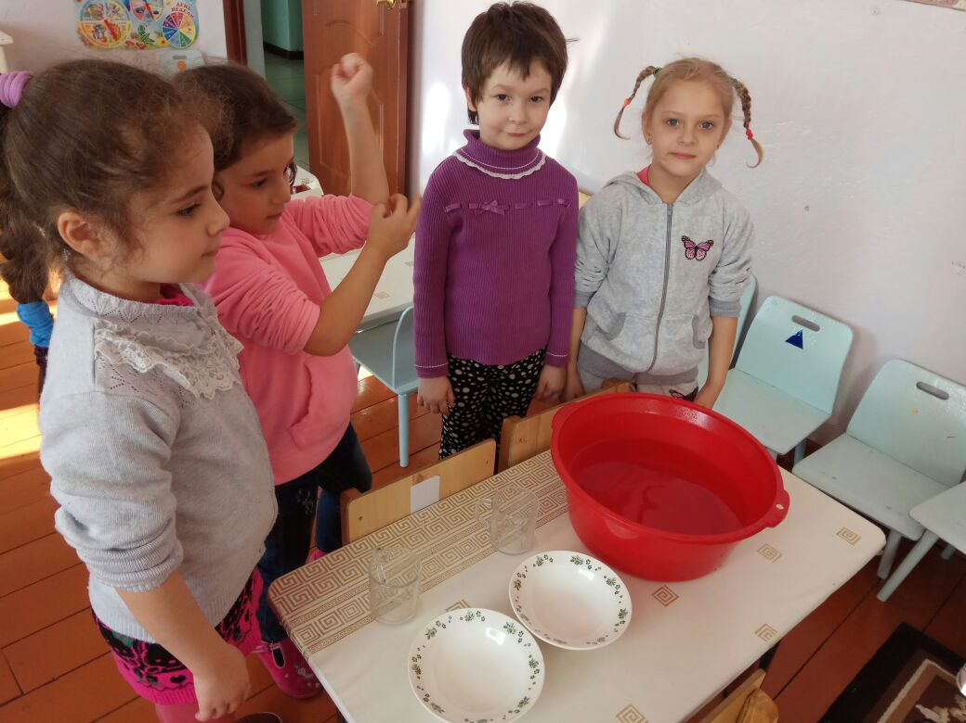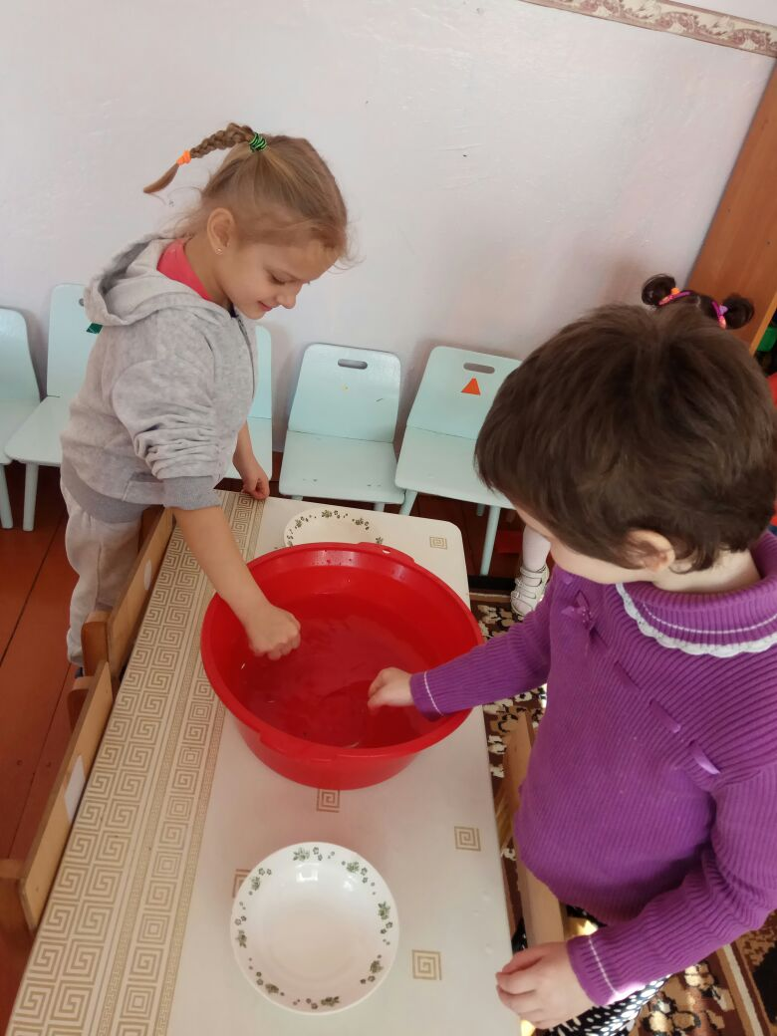

Взяли две тарелки и наполнили их водой поровну.

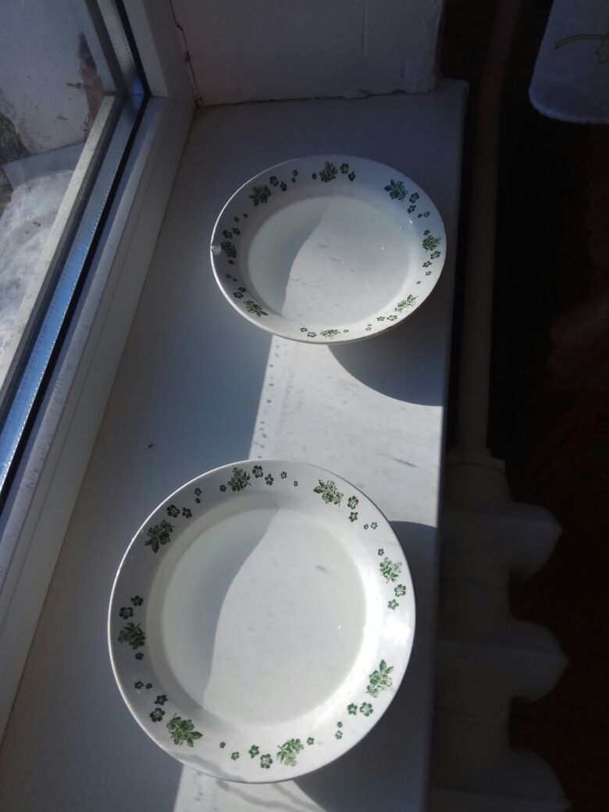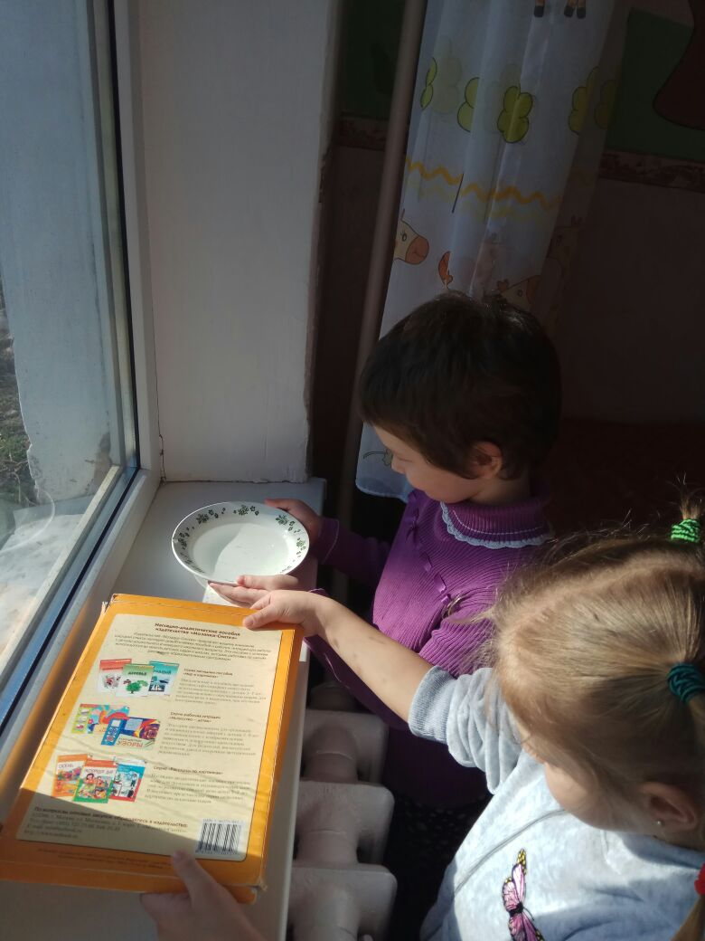

Поставили на солнце на подоконник. Одну тарелку накрыли и посмотрим, что будет…

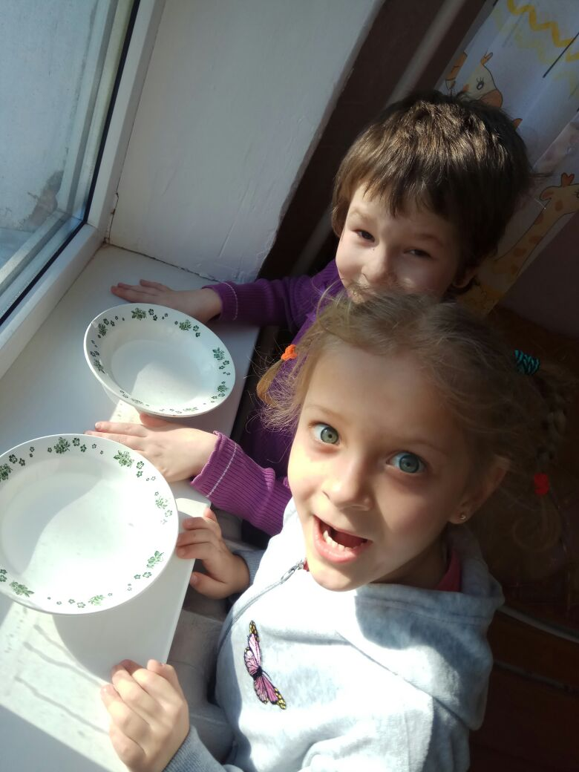

Удивились! Накрытая книгой вода совсем не испарилась!

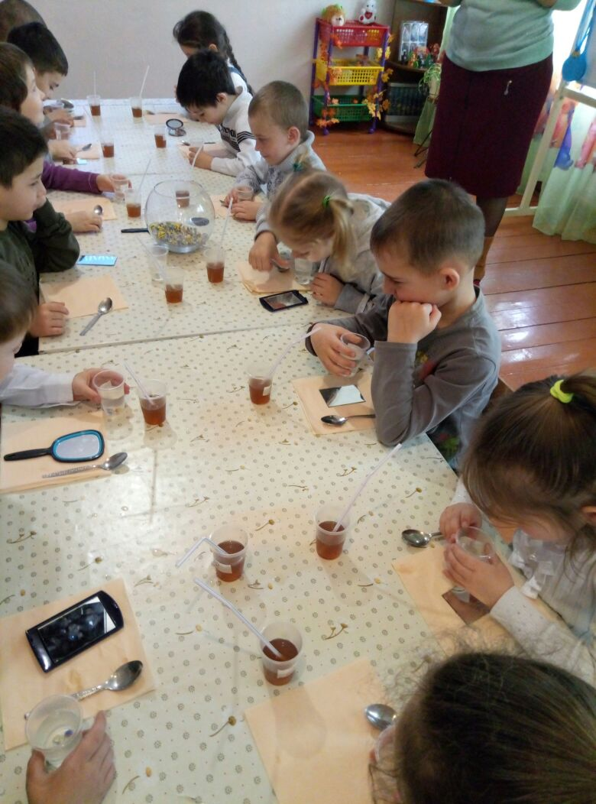 Добавляем в воду чай, сахар и все пробуем…Вкус воды, меняется…Вывод: вода не имеет своего вкуса и запаха и принимает форму емкости, в которую ее налили.

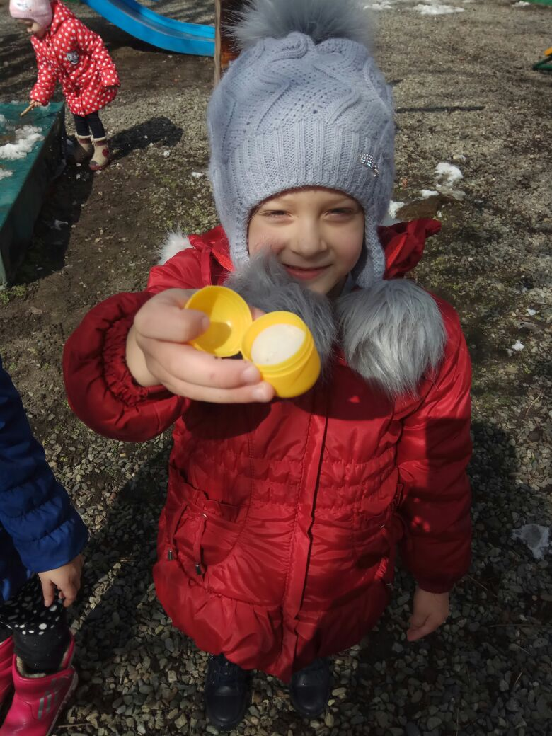 Наберем на улице снег и посмотрим, что с ним случится в тепле…
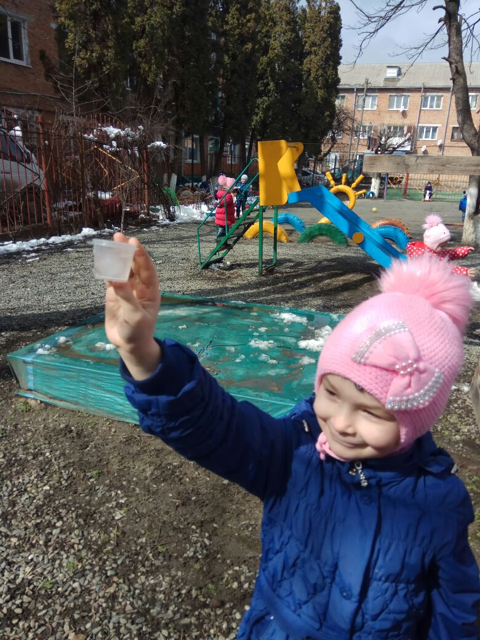

На солнышке снег превратился в воду.

